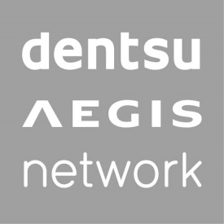

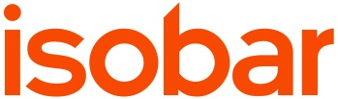

Informacja prasowa Warszawa, 18 listopada 2015

Isobar Polska wygrywa przetarg reklamowy na obsługę Provident Polska
Należąca do Denstu Aegis Network Polska agencja Isobar wygrała przetarg na kompleksową obsługę reklamową Provident Polska.
Isobar Polska będzie odpowiadać za koncepty strategiczne i kreatywne, działania ATL i BTL oraz realizację projektów z zakresu digital.
- Od początku działalności w Provident Polska największą wagę przywiązujemy do kontaktów międzyludzkich. Jednocześnie, chcąc dotrzymać kroku szybko rozwijającemu się rynkowi pożyczkowemu nieustannie rozwijamy nasze produkty oraz tworzymy nowe kanały sprzedaży. Liczymy, że dzięki współpracy z Isobar Polska jeszcze lepiej odpowiemy na potrzeby konsumentów – mówi Iwona Harmasz-Jędrej, Koordynator ds. Komunikacji Marketingowej w Provident Polska.
Provident jest liderem na rynku szybkich pożyczek gotówkowych. W Polsce działa już od 18 lat. Należy do międzynarodowej grupy finansowej ze 130-letnią tradycją. Dynamiczny rozwój i innowacyjna oferta sprawia, że tylko w 2014 roku z usług firmy skorzystało 800 tysięcy klientów. Zespół firmy to 11 000 osób, które pracując w ponad 60 oddziałach i 160 filiach w całej Polsce w zeszłym roku okrążyli Ziemię blisko 750 razy.
- Wygrana w przetargu Provident Polska pokazuje, że wdrażana przez nas strategia „ideas without limits” przynosi wymierne rezultaty. Szczególnie ważne jest dla nas to, ze klient docenił nasze kompetencje, poczynając od silnego konsultingu strategicznego po egzekucję w pełnym wymiarze. Isobar będzie wspierać budowę marki Provident rekomendując najbardziej efektywne rozwiązania komunikacyjne, gdzie podstawą jest mocna strategia, idea kreatywna, technologia i media. Jesteśmy długoterminowym biznesowym partnerem, który współodpowiada za realizację celów klienta w tak kluczowym momencie w życiu marki w jakim obecnie jest Provident. Bardzo dziękujemy za zaufanie i powierzenie Isobar tak strategicznej roli – mówi Monika Bierwagen, President & Managing Director Isobar Polska.
Współpraca została na podstawie rozstrzygniętego w zeszłym tygodniu przetargu.
###

Więcej informacji udziela:
Monika Witoń
Senior PR Specialist
monika.witon@dentsuaegis.com
tel.: 734 172 721

